ПРЕСС- КОНФЕРЕНЦИЯ
по II Республиканскому конкурсу «Караван Доброты»
ОО «Ассоциация деловых женщин по г. Павлодар»

Дата проведения: 16 сентября 2019 г., 15:00
Место проведения: г. Павлодар, Дом журналиста

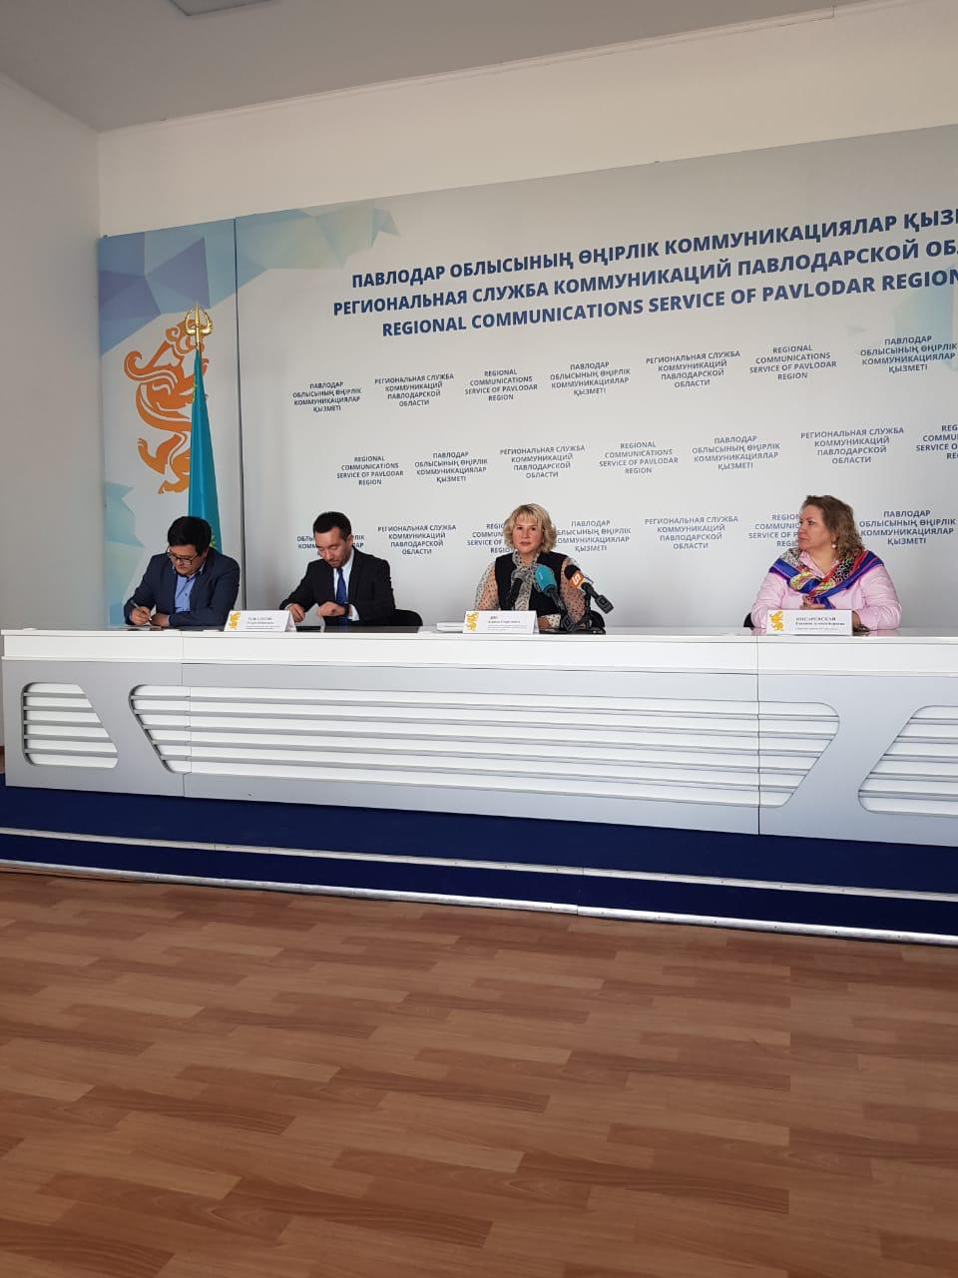

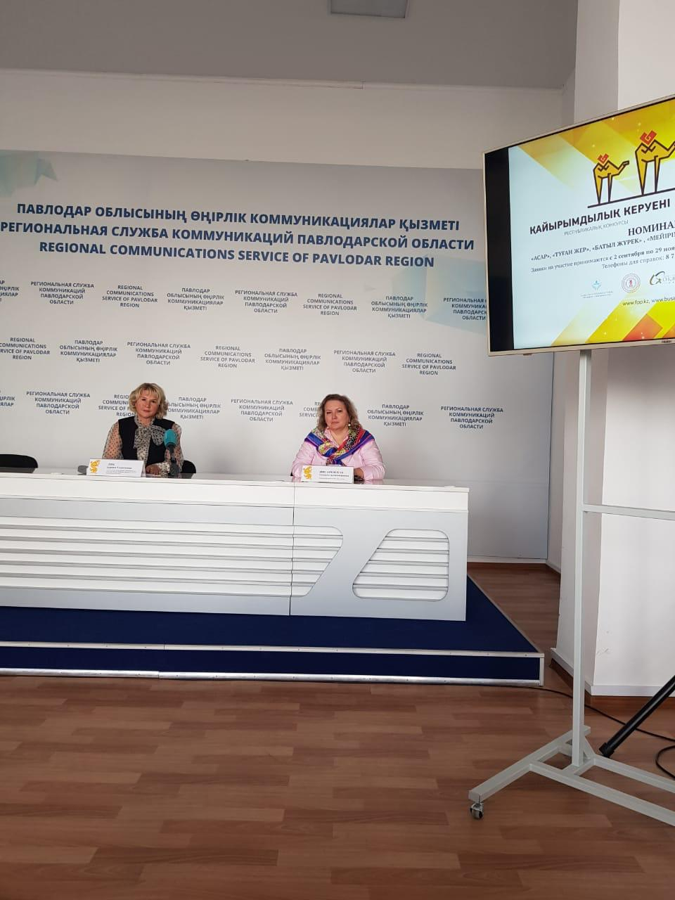
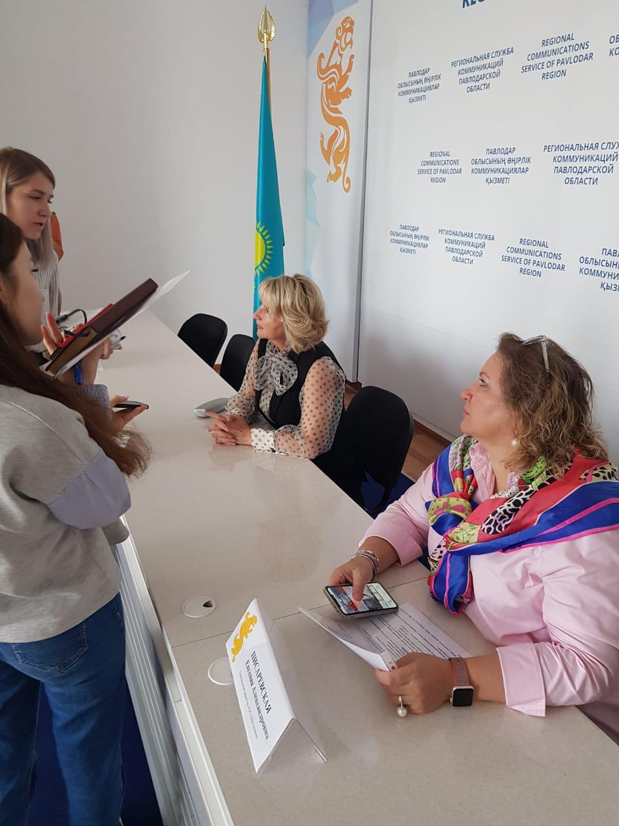
СПИСОК участников пресс – конференции

№ | Ф.И.О. | Должность, место работы | Контакты
 | Дяк  Аурика  Георгиевна | Председатель АДЖК по Павлодарской области, председатель рабочей группы | 8 701 510 8867
 | Тлеулесов  Руслан  Кайратович | Зам.руководителя управления внутренней политики Павлодарской области, член рабочей группы | 8 777 711 7177
 | Постырнак  Оксана  Викторовна | Директор ТОО РИА «Арна», телекомпания «Ирбис», член рабочей группы | 8 702 813 3779
 | Ертысбаев  Ерсаин Нурмагамбетович | Директор «Халык радиосы» | 61 74 74
 | Шомшеков  Аскар  Сабитович | Директор ТОО «Ертic-медиа» | 8 701 333 4853

СПИСОК СМИ

№ | ФИО | Место работы | Контакты
 | Есимханова Акмарал | Агентство «Хабар» | 55 70 12
 | Петрова Александра | Телекомпания «Ирбис» | 55 10 99
 | Бахтиярова Гульмира | ТК «Ertis_KZ» | 54 36 11
 | Алмухамбетова Алия | «31 канал» | 51 12 91
 | Сагитова Алтынгуль | Областная газета «Звезда Прииртышья» | 66 15 44
 | Жуматов Айбек | Pavlodar. News  ( каз.редакция) | 65 12 60
 | Мустафина Роза Аскербековна | Pavlodar. News  (рус. редакция) | 65 12 60

ССЫЛКИ НА ПУБЛИКАЦИИ

- Т/к «ЕRTIS»
https://pavlodartv.kz/ru/news/society/karavan-dobroty-zapuskayut-v-pavlodare-1
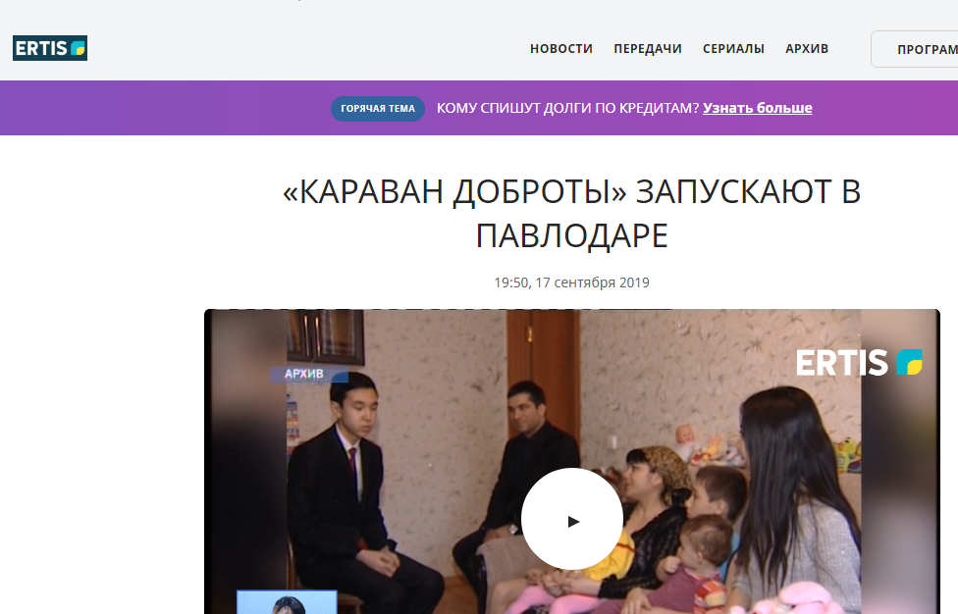

- Газета «ЛИТЕР»
https://liter.kz/society/welfare/8364-pavlodartsev-prizvali-uchastvovat-v-respublikanskom-konkurse-karavan-dobroty/
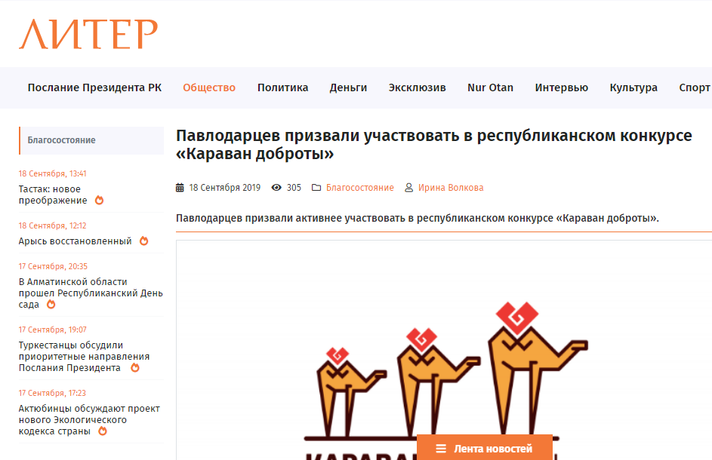

- pavlodarnews.kz
http://pavlodarnews.kz/index.php?id=19049

- Павлодар Онлайн pavon.kz
https://pavon.kz/post/view/62526

- Т/к «ЕRTIS»
https://pavlodartv.kz/ru/news/society/karavan-dobroty-zapuskayut-v-pavlodare-2
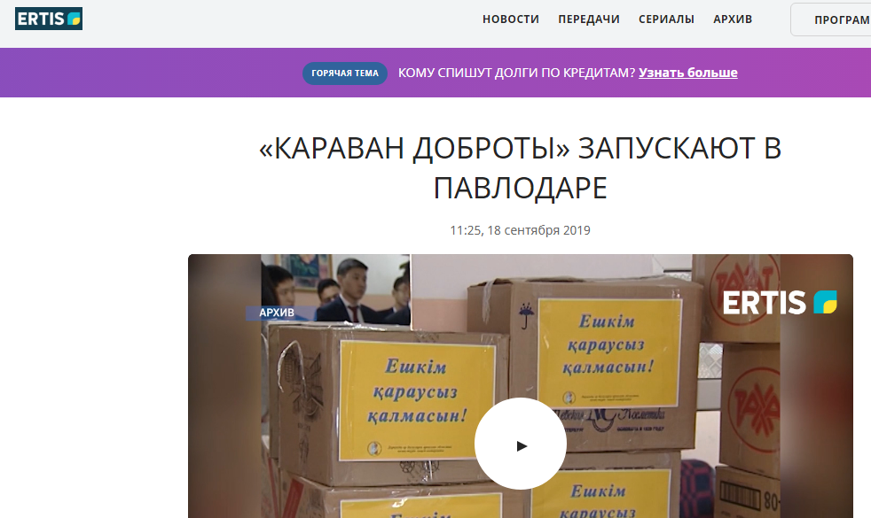
- Телеканал «Хабар 24».
https://24.kz/ru/news/social/item/291017-karavan-dobroty-startoval-kto-mozhet-stat-uchastnikom

- Павлодар Today
https://www.pavlodartoday.com/obshhestvo/v-kazaxstane-vo-vtoroj-raz-proxodit-konkurs-%C2%ABkaravan-dobrotyi%C2%BB

ССЫЛКИ
на внутренние источники (веб-сайт, социальные сети)

- https://www.facebook.com/adzhk/

- https://businesswomen.kz/sobytiya/v-g-pavlodar-provedena-press-konferentsiya-o-khode-realizatsii-ii-respublikanskogo-konkursa-karavan-.html
